Маршруты движения организованных групп детей от МБОУ «Называевская Гимназия» к стадиону, парку
Приложение № 3

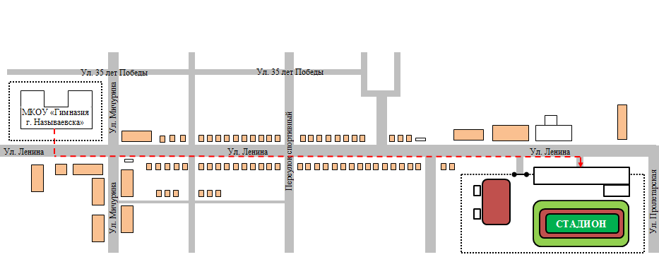
переулок Фабричный
Д.42
Д.20
Д.18
Д.23
Д.25
Д.72
Д.49
Д.64
Д.66
переулок Спортивный
Ул. Мира
Ул. Чапаева
ПАРК
Д.55
Д.67
Д.69
Д.79
Д.81
Д.107
Д.109
Д.129
Д.131
Д.133
Д.113
Д.86
Д.90
Д.94
Д.104
Д.106
Д.156
Д.158
Д.164
Д.166
Д.50
Д.52
Д.48
Д.55
Д.51
Д.49
Д.45
Д.37
Д.49
Ул. Кирова
Ул. Кирова
Ул. Кирова
Д.68
Д.76
Спортивная площадка
Д.74
Д.56
Д.62
Д.64
Д.57
Д.59
Д.61
Д.63
Д.67
Д.56
Д.58
Д.60
Д.62
Д.64
Д.66
- Движение организованных групп детей от МБОУ «Называевская Гимназия» к стадиону, парку
МБОУ «Называевская Гимназия»

